Jak pověsit TV na zeď
Praha, 24.srpna 2020 - Se speciálním držákem Stell SHO 4010 můžete televizory o hmotnosti do 40 kg s VESA od 100x100 mm do 600x300 mm pověsit na zeď téměř bez jakékoli viditelné mezery. Televizor tak bude budit dojem přichycení přímo na stěnu.

- Důležitými faktory, na které se musíme při výběru držáku na televizor zaměřit, jsou rozteč otvorů pro uchycení TV, tedy rozměr VESA a také hmotnost televize. Je potřeba zvolit takový držák, který váhu televizoru unese.

- Stell nabízí například speciální fixní držák na TV s označením SHO 4010, díky kterému lze váš televizor upevnit na stěnu a zavěsit ho do vzdálenosti pouhých 18 mm od zdi. Jeho montáž je velice jednoduchá a dá se zvládnout za pár minut.
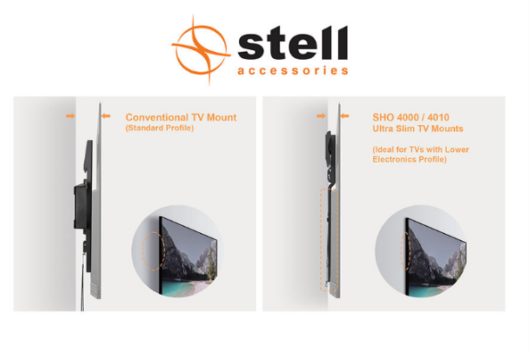
- První z částí držáku (označenou „A“) přiložte na zeď do požadované pozice, pro vyrovnání použijte přibalenou vodováhu, vyměřte a označte body pro vyvrtání otvorů pro hmoždinky.
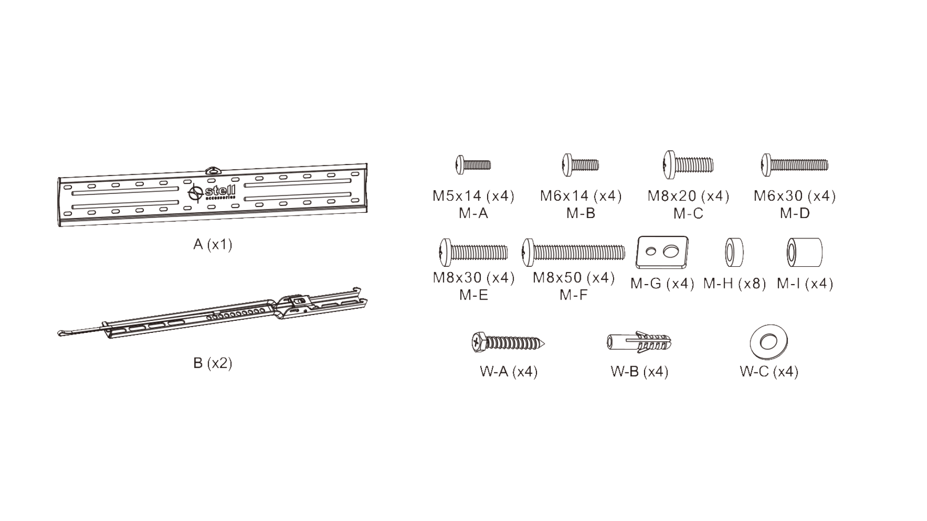
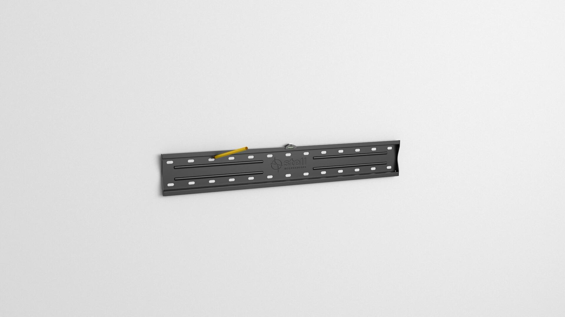
- Jakmile body vyměříte, můžete začít vrtat otvory pro hmoždinky, při vrtání použijte vysavač pro odsátí vzniklého prachu z otvorů, zamezíte tím zašpinění okolního nábytku nebo podlahy, ušetříte si tam čas s uklízením. Pokud si nejste jisti, že je Vaše zeď v ideální kondici, doporučujeme vrtat otvory vrtákem o 1 mm menším, než je jejich průměr. Do vzniklých otvorů zasuňte hmoždinky a poté připevněte držák ke zdi. 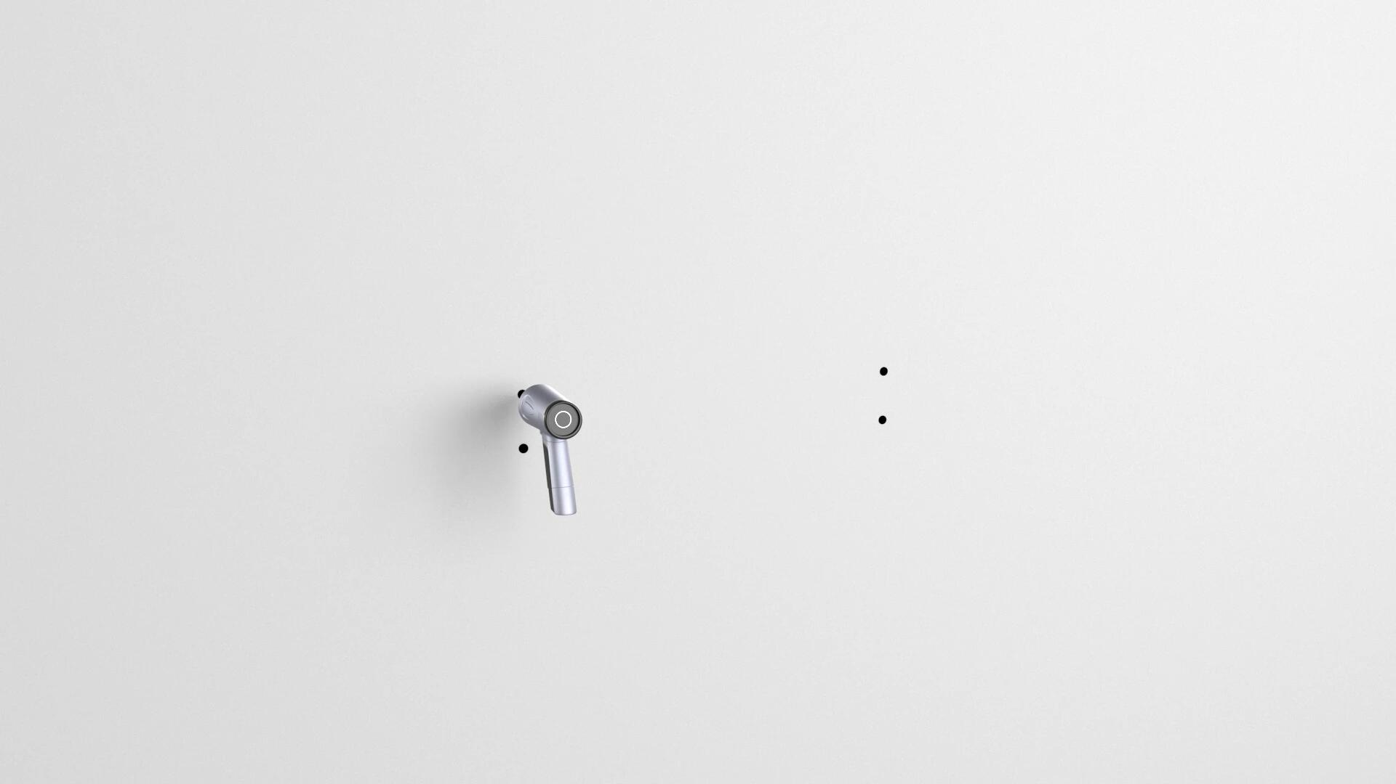
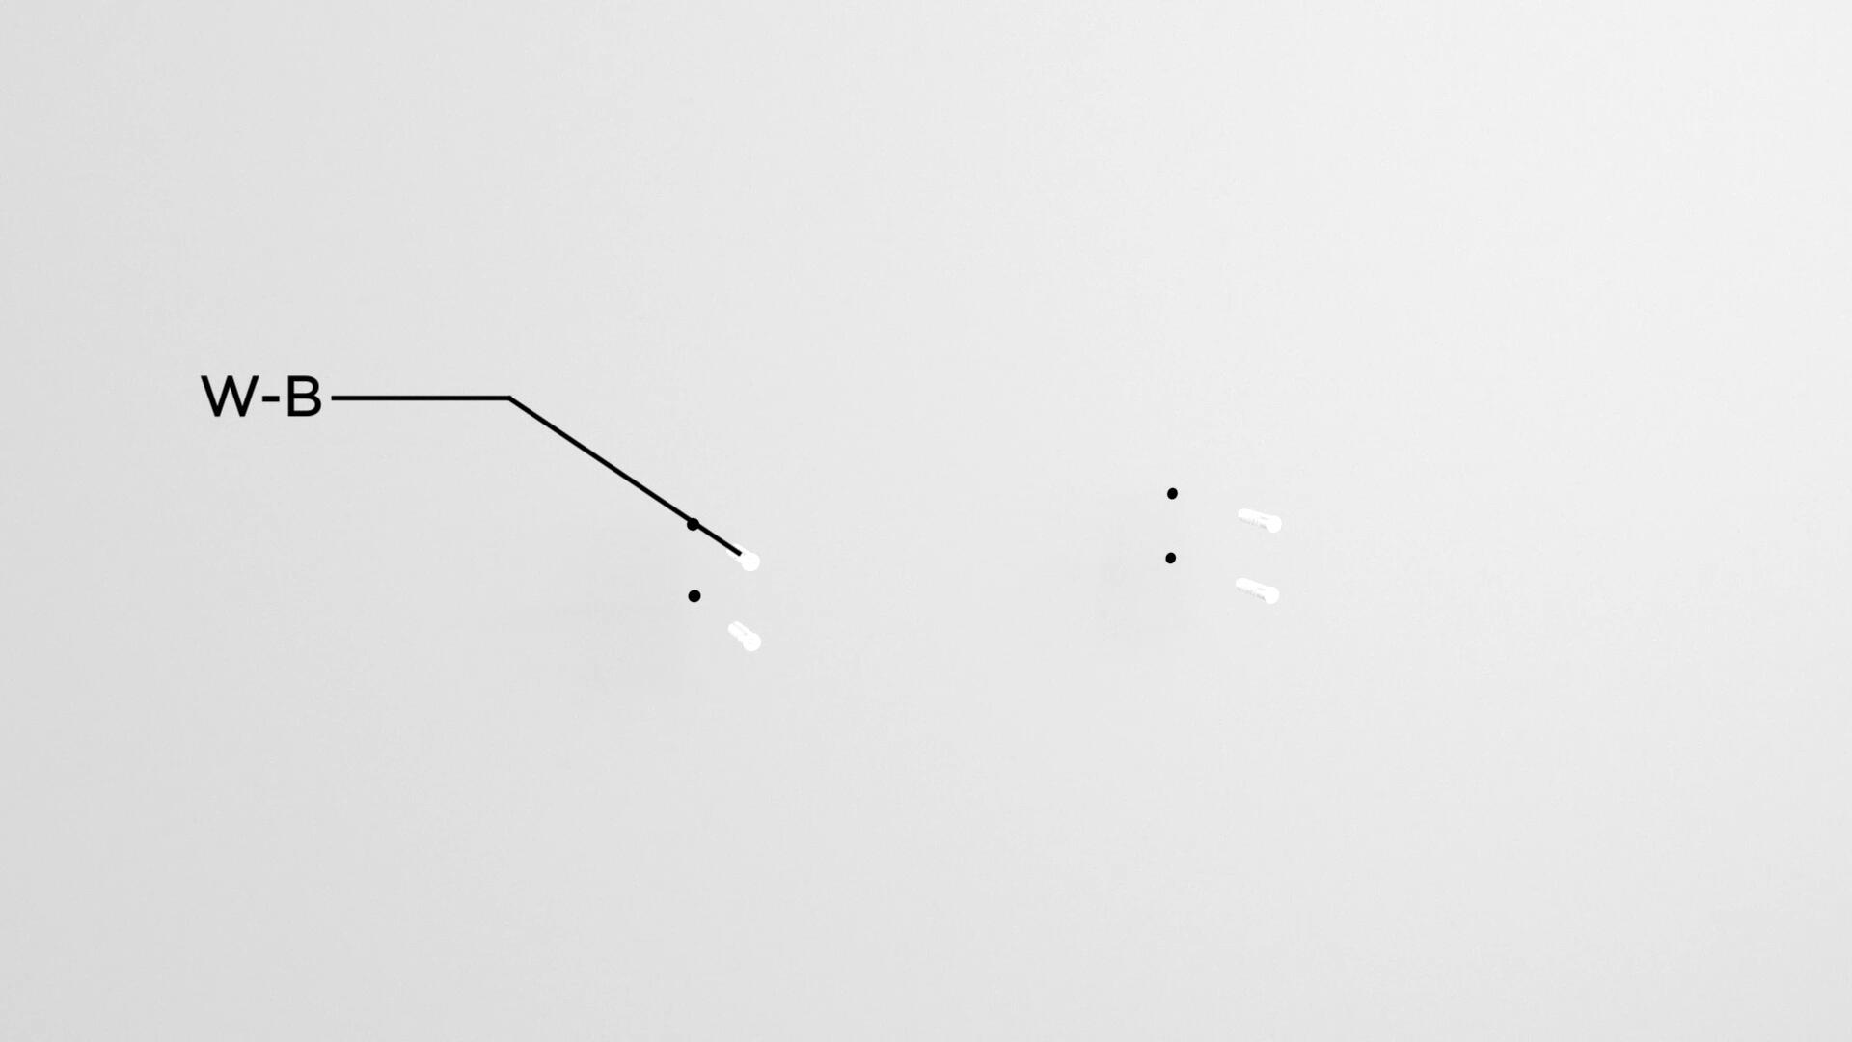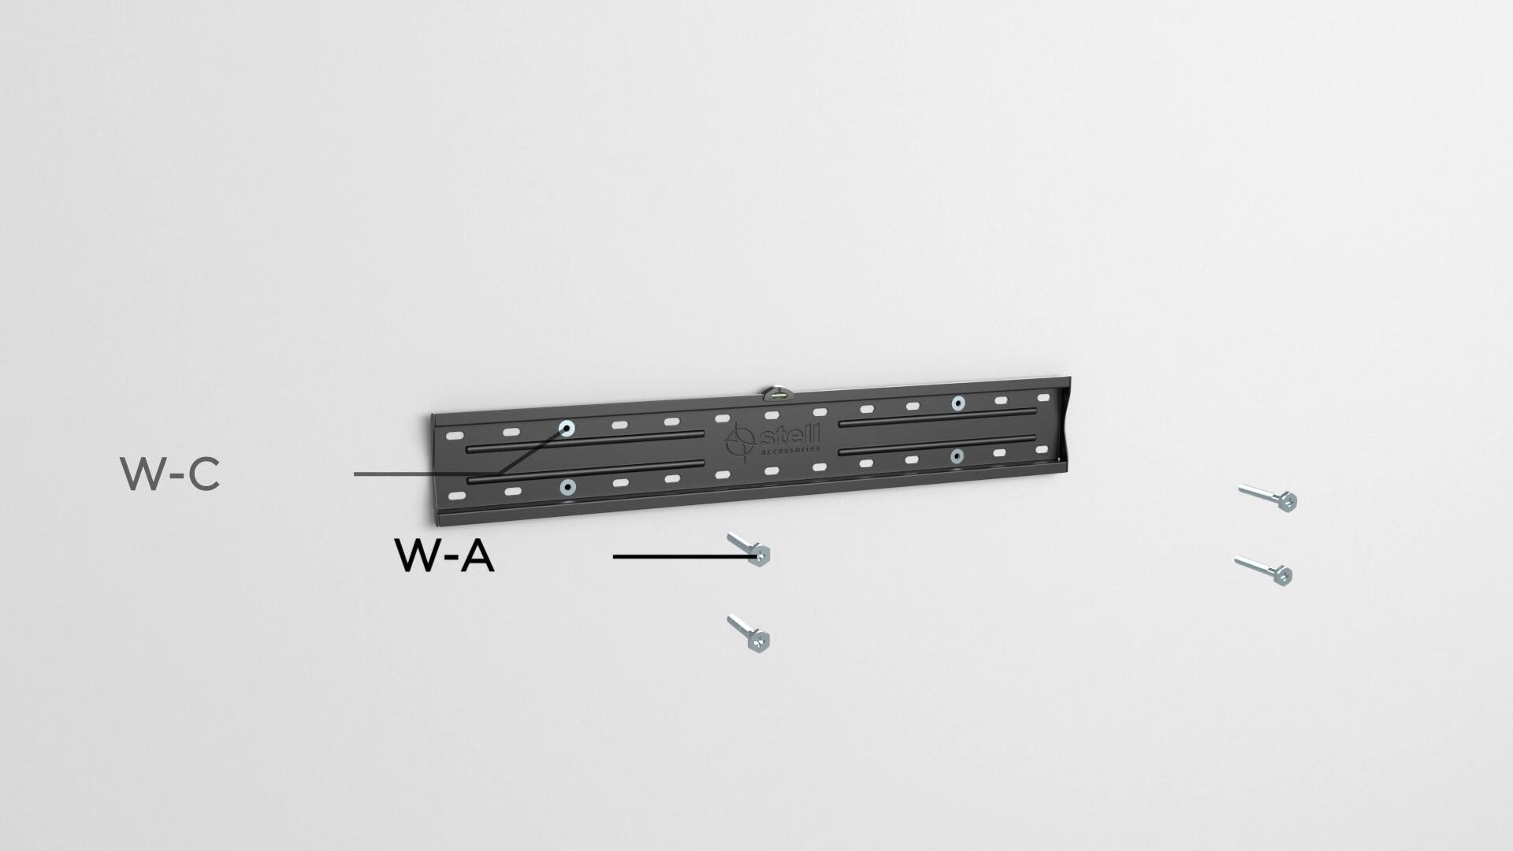

- Připravte si Vaši TV, doporučujeme ji položit obrazovkou k zemi na předem připravený měkký podklad (např. stará deka), zde dejte pozor, aby na podlaze nebyly žádné ostré předměty, které by ji mohli poškodit. Z balení držáku vyndejte dvě konsole (značené „B“) a připevněte je správnými šrouby k TV. Zde je důležité vybrat správnou délku šroubů pro závity na TV a při montáži použít dodávané podložky (označené „M-G“ a „W-C“).
a)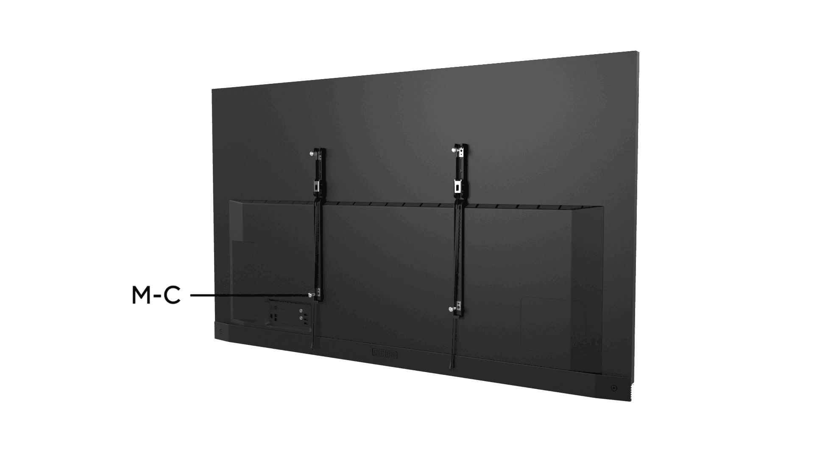
b)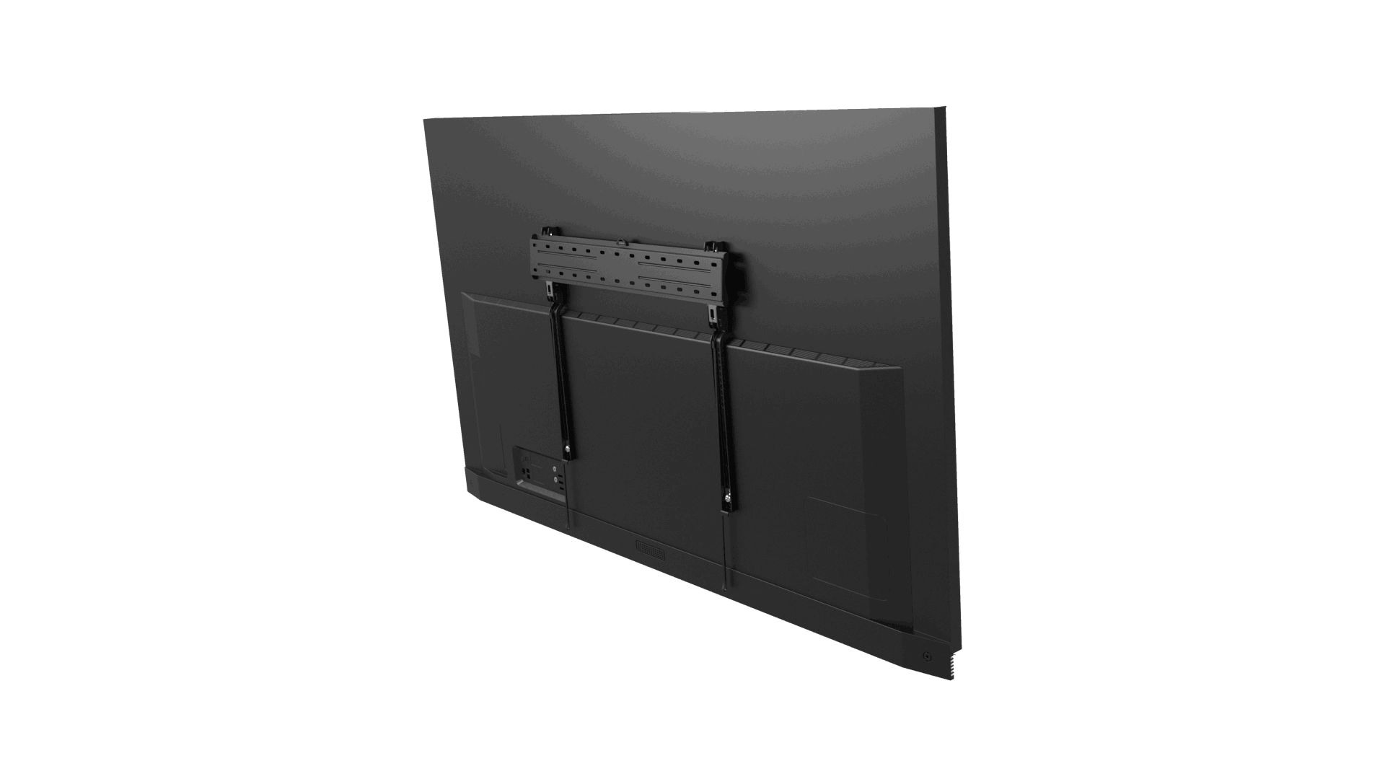

- Posledním krokem je zavěšení TV na přimontovaný držák ke zdi, zavěšení vždy provádějte ve dvou. Nejprve zasaďte horní části konsolí a poté „zaklapněte“ spodní části s pojistkami proti vysazení, jakmile pojistky „zaklapnou“ je TV připevněna a Vy jste úspěšně zvládli instalaci. Tímto Vám gratulujeme a přejeme Vám příjemné zážitky a spoustu zábavy. 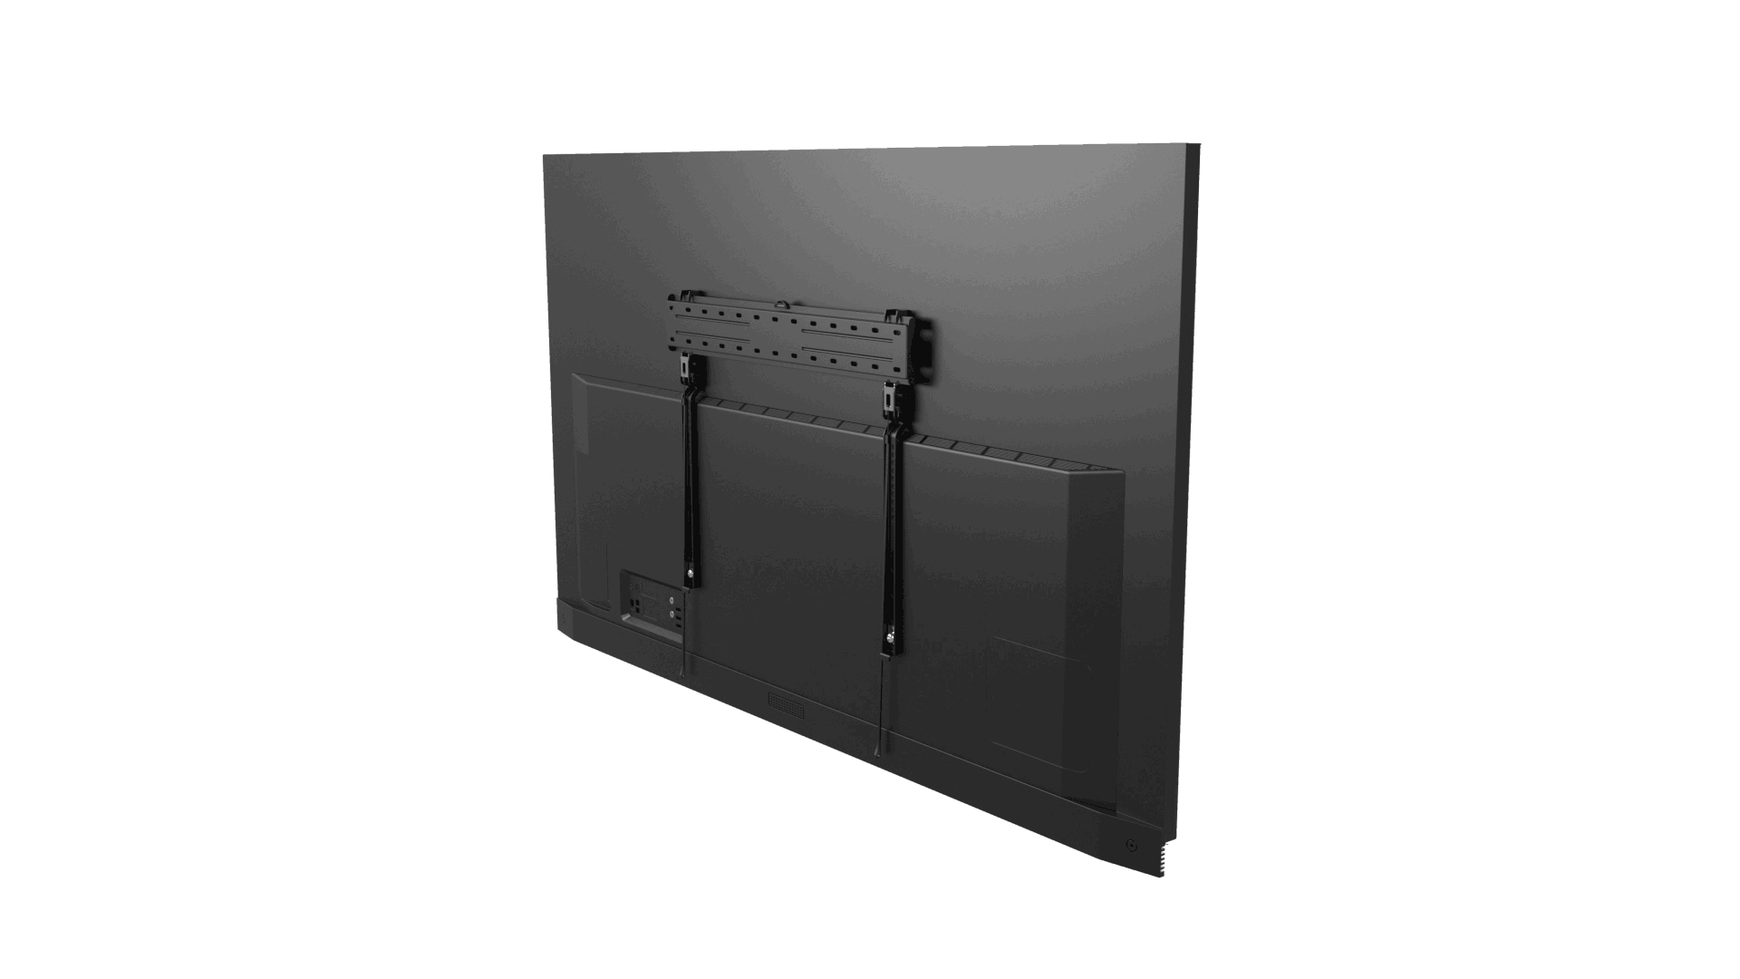

Ivanu Leblovou
Phoenix Communication
Pod Vilami 22, 140 00 Praha 4
ivana@phoenixcom.cz, +420 777 092 652

O značce STELL
Značka Stell vznikla v roce 2005. Její široká nabídka řeší bezpečné, z hlediska interiéru co nejméně rušivé začlenění audiovizuální techniky stejně jako upevnění souvisejících produktů vně obytných prostor. Kromě fixních, výsuvných a polohovatelných držáků na televizory, AV přístroje a antény nabízí různé typy moderních stolků a polic v provedení kov/sklo nebo dřevo/sklo. Mezi hlavní přednosti výrobků Stell patří kromě špičkové kvality a maximální flexibility i snadná obsluha, která je zárukou jednoduchého ovládání a příjemného užívání. Zvláště milovníci designu pak ocení atraktivní vzhled, typický pro všechny výrobky značky Stell. Další informace najdete na stránkách www.stell.cz.

